**Allan Ferreira da Rocha**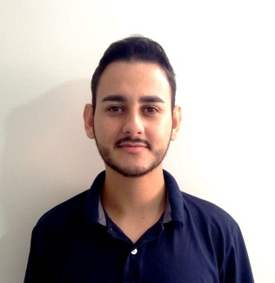

**Idade:** 25 anos **Estado Civil:** Solteiro

**Nacionalidade:** Brasileiro

**Endereço:** R: Renato Ramos da Silva **Nº** 514

**Bairro:** Praia Alegre **Cidade:** Penha  **UF:** SC

**Fone Cel.:** (47)99195-2453 **Fone Res.:** (47) 3347-1554

**CNH:** A-B **E-Mail:**[allan.ferreira.12@hotmail.com](mailto:allan.ferreira.12@hotmail.com)

**_______________________________________________________________**

**Escolaridade:**

* Segundo Grau Completo

**_______________________________________________________________**

**Cursos de Extensão e Aperfeiçoamento Profissional:**

* Informática Profissionalizante

Instituição: AWS Informática

**_______________________________________________________________**

**Experiência Profissional:**

* **Empresa:** Transportes Dalçoquio

**Cargo:** Assistente de Tráfego Rodoviário

**Período:** 02/05/2016 a 15/02/2017

**Funções Desempenhadas:** Responsável pela emissão dos documentos de transporte rodoviário. Faturamento dos comprovantes de entregas. Emissão de notas fiscais de serviço, documentos complementares e substitutos. Instrutor do setor responsável pelo treinamento de novos motoristas e novos funcionários da empresa. Atendimento ao cliente externo referenciado ao setor.

* Serviço Voluntariado Missionário de 2014 a 2015.
* **Empresa:** Imperador Turismo Hotel LTDA

**Cargo:** Auxiliar de Reservas (Área Comercial)

**Período:** 01/12/2011 a 13/10/2013

**Funções Desempenhadas:** Atendimento ao público através de e-mail, telefone e pessoalmente, reservas de diárias e pacotes promocionais.

* **Empresa:**Mâmigu’s Confeitaria LTDA EPP

**Cargo:** Gerente

**Período:** 05/12/2008 a 31/08/2011

**Funções Desempenhadas:** Gerência geral, sistema organizacional da empresa, compras, recebimentos, pagamentos, atendimento, caixa, entre outras.

**_______________________________________________________________**